**ER dijagram**

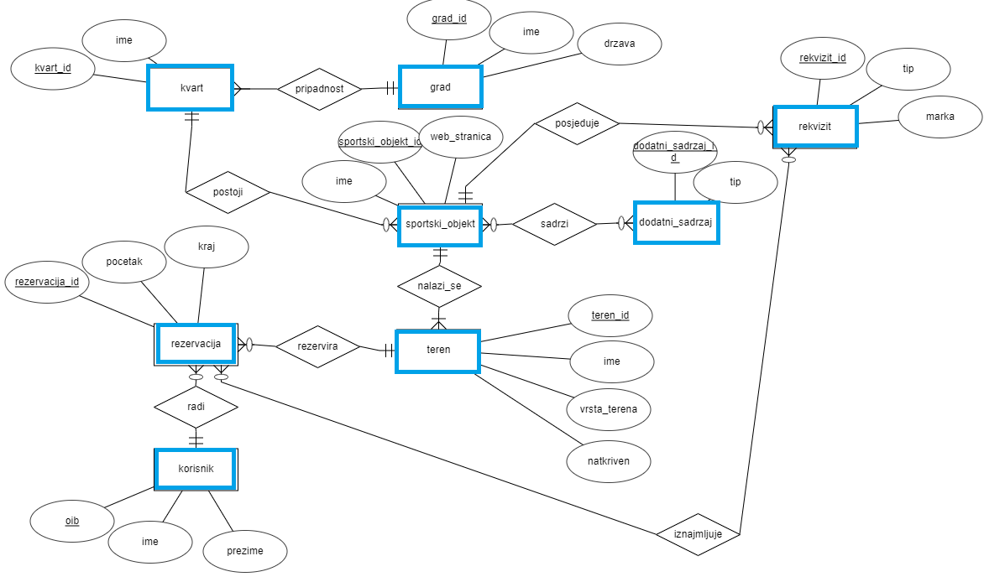

**Entiteti**

korisnik – osoba koja želi rezervirati teren

rezervacija – informacije o rezervaciji

teren – teren koji se želi rezervirati

sportski_objekt – mjesto u kojem se nalaze različiti sportski tereni

dodatni_sadrzaj – informacije o dodatnim sadržajima koje sportski objekt može imati (kafić, tuševi, teretana i sl.)

rekvizit – sportski rekviziti (nogometne lopte, košarkaške lopte, reketi, mreže za stolni tenis i sl.) koji se mogu iznajmiti u sportskom objektu

kvart – kvart u kojem se sportski objekt nalazi

grad – grad u kojem se sportski objekt nalazi

**Relacije**

radi – određeni korisnik može napraviti nula ili više rezervacija, određena rezervacija može biti napravljena od jednog i samo jednog korisnika

rezervira – određenom rezervacijom se može rezervirati jedan i samo jedan teren, nad određenim terenom se može napraviti nula ili više rezervacija

iznajmljuje – određenom rezervacijom se iznajmljuje nula ili više rekvizita, određeni rekvizit može biti iznajmljen u nula ili više rezervacija

nalazi_se – u određenom sportskom objektu se može nalaziti jedan ili više terena, određeni teren se nalazi u jednom i samo jednom sportskom objektu

sadrzi – određeni sportski objekt može sadržavati nula ili više dodatnih sadržaja, dodatni sadržaj može biti sadržan u nula ili više sportskih objekata

posjeduje – određeni sportski objekt posjeduje nula ili više rekvizita, određeni rekvizit može biti posjedovan od jednog i samo jednog sportskog objekta

ima – određeni grad može imati jedan ili više sportskih objekata, određeni sportski objekt može pripadati jednom i samo jednom gradu

pripadnost – određeni kvart pripada jednom i samo jednom gradu, gradu može pripadati više kvartova

postoji – u jednom kvartu postoji nula ili više sportskih objekata, jedan sportski objekt postoji u samo jednom kvartu

**Kod za stvaranje tablica**

CREATE TABLE system.grad

(

grad_id INT NOT NULL,

ime VARCHAR(60) NOT NULL,

drzava VARCHAR(60) NOT NULL,

PRIMARY KEY (grad_id)

);

CREATE TABLE system.korisnik

(

oib VARCHAR(60) NOT NULL,

ime VARCHAR(60) NOT NULL,

prezime VARCHAR(60) NOT NULL,

PRIMARY KEY (oib)

);

CREATE TABLE system.dodatni_sadrzaj

(

dodatni_sadrzaj_id INT NOT NULL,

tip VARCHAR(60) NOT NULL,

PRIMARY KEY (dodatni_sadrzaj_id)

);

CREATE TABLE system.kvart

(

kvart_id INT NOT NULL,

ime VARCHAR(60) NOT NULL,

grad_id INT NOT NULL,

PRIMARY KEY (kvart_id),

FOREIGN KEY (grad_id) REFERENCES system.grad(grad_id)

);

CREATE TABLE system.sportski_objekt

(

sportski_objekt_id INT NOT NULL,

ime VARCHAR(60) NOT NULL,

web_stranica VARCHAR(60) NOT NULL,

kvart_id INT NOT NULL,

PRIMARY KEY (sportski_objekt_id),

FOREIGN KEY (kvart_id) REFERENCES system.kvart(kvart_id)

);

CREATE TABLE system.teren

(

teren_id INT NOT NULL,

vrsta_terena VARCHAR(60) NOT NULL,

natkriven INT NOT NULL,

ime VARCHAR(60) NOT NULL,

sportski_objekt_id INT NOT NULL,

PRIMARY KEY (teren_id),

FOREIGN KEY (sportski_objekt_id) REFERENCES system.sportski_objekt(sportski_objekt_id)

);

CREATE TABLE system.rezervacija

(

pocetak DATE NOT NULL,

kraj DATE NOT NULL,

rezervacija_id INT NOT NULL,

teren_id INT NOT NULL,

oib VARCHAR(11) NOT NULL,

PRIMARY KEY (rezervacija_id),

FOREIGN KEY (teren_id) REFERENCES system.teren(teren_id),

FOREIGN KEY (oib) REFERENCES system.korisnik(oib)

);

CREATE TABLE system.rekvizit

(

rekvizit_id INT NOT NULL,

tip VARCHAR(60) NOT NULL,

marka VARCHAR(60) NOT NULL,

sportski_objekt_id INT NOT NULL,

PRIMARY KEY (rekvizit_id),

FOREIGN KEY (sportski_objekt_id) REFERENCES system.sportski_objekt(sportski_objekt_id)

);

CREATE TABLE system.rezervacija_rekvizit

(

rezervacija_id INT NOT NULL,

rekvizit_id INT NOT NULL,

PRIMARY KEY (rezervacija_id, rekvizit_id),

FOREIGN KEY (rezervacija_id) REFERENCES system.rezervacija(rezervacija_id),

FOREIGN KEY (rekvizit_id) REFERENCES system.rekvizit(rekvizit_id)

);

CREATE TABLE system.objekt_sadrzaj

(

sportski_objekt_id INT NOT NULL,

dodatni_sadrzaj_id INT NOT NULL,

PRIMARY KEY (sportski_objekt_id, dodatni_sadrzaj_id),

FOREIGN KEY (sportski_objekt_id) REFERENCES system.sportski_objekt(sportski_objekt_id),

FOREIGN KEY (dodatni_sadrzaj_id) REFERENCES system.dodatni_sadrzaj(dodatni_sadrzaj_id)

);

**Funkcije i triggeri**

CREATE OR REPLACE TRIGGER insertTrigger

BEFORE INSERT ON system.rezervacija

FOR EACH ROW

DECLARE

threeDaysException EXCEPTION;

someNum INTEGER;

BEGIN

SELECT COUNT(*) INTO someNum

FROM KORISNIK

JOIN REZERVACIJA ON KORISNIK.OIB = REZERVACIJA.OIB

WHERE SUBSTR(CURRENT_DATE,0,9) = SUBSTR(REZERVACIJA.pocetak,0,9)

AND :new.OIB = KORISNIK.OIB;

IF (someNum>2) THEN

RAISE threeDaysException;

END IF;

EXCEPTION

WHEN threeDaysException THEN

RAISE_APPLICATION_ERROR(-20005, 'Only 3 reservations per day per user allowed');

END;

/

CREATE OR REPLACE TRIGGER insertTrigger2

BEFORE INSERT ON system.rezervacija

FOR EACH ROW

DECLARE

timeAlreadyReserverd EXCEPTION;

someNum INTEGER;

BEGIN

SELECT COUNT(*) INTO someNum

FROM REZERVACIJA

WHERE :new.TEREN_ID = TEREN_ID AND

:new.POCETAK = rezervacija.pocetak;

IF (someNum>0) THEN

RAISE timeAlreadyReserverd;

END IF;

EXCEPTION

WHEN timeAlreadyReserverd THEN

RAISE_APPLICATION_ERROR(-20005, 'Time slot is already reserved');

END;

/

CREATE OR REPLACE TRIGGER insertTrigger3

BEFORE INSERT ON system.rezervacija

FOR EACH ROW

DECLARE

alreadyPlayingElsewhere EXCEPTION;

someNum INTEGER;

BEGIN

SELECT COUNT(*) INTO someNum

FROM REZERVACIJA

WHERE :new.POCETAK = rezervacija.pocetak

AND :new.OIB = rezervacija.oib;

IF (someNum>0) THEN

RAISE alreadyPlayingElsewhere;

END IF;

EXCEPTION

WHEN alreadyPlayingElsewhere THEN

RAISE_APPLICATION_ERROR(-20005, 'You are already plaing at another field');

END;

/

CREATE OR REPLACE FUNCTION get_rand_start_time

RETURN VARCHAR2

IS

rand_start_time integer;

rand_end_time integer;

date_only varchar2(30);

full_start_date varchar2(30);

full_end_date varchar2(30);

BEGIN

rand_start_time := dbms_random.value(10,20);

rand_end_time := rand_start_time + 1;

date_only:= SUBSTR(CURRENT_DATE,0,9);

date_only:= CONCAT(date_only,' ');

full_start_date:= CONCAT(date_only,rand_start_time);

full_start_date:= CONCAT(full_start_date,':00');

RETURN full_start_date;

END get_rand_start_time;

declare

ukupno_terena integer;

rand_teren integer;

res_id integer;

rand_start_time date;

rand_end_time date;

begin

SELECT COUNT(*) INTO ukupno_terena

FROM teren;

SELECT COUNT(*) INTO res_id

FROM rezervacija;

rand_teren := dbms_random.value(1,ukupno_terena);

rand_start_time:= TO_DATE(get_rand_start_time(),'dd-MON-yy hh24:mi');

rand_end_time:= TO_DATE(rand_start_time+1/24,'dd-MON-yy hh24:mi');

INSERT INTO system.REZERVACIJA(REZERVACIJA_ID,POCETAK,KRAJ,TEREN_ID,OIB) VALUES (

res_id+1,

rand_start_time,

rand_end_time,

rand_teren,

'0311'

);

end;

/

**Postavljanje okruženja**

git clone <https://github.com/defilippomattia/uprpod>

cd uprpod/

Start Docker

Start SQLDeveloper

docker-compose up -d --force-recreate

Paste and Run functions_and_triggers.sql in SQLDeveloper

alter session set nls_date_format = 'dd-MON-yy hh24:mi'

**Početni zahtjevi**

**„Korisnici moraju vidjeti sve dostupne terene u njihovoj blizini (po kvartovima) te vidjeti postoji li slobodan termin.”**

SELECT TEREN.VRSTA_TERENA, TEREN.NATKRIVEN, SPORTSKI_OBJEKT.IME SPORTSKI_OBJEKT_IME, KVART.IME KVART_IME

FROM TEREN

JOIN SPORTSKI_OBJEKT ON teren.sportski_objekt_id = sportski_objekt.sportski_objekt_id

JOIN KVART ON sportski_objekt.kvart_id = kvart.kvart_id

SELECT pocetak, kraj, teren.vrsta_terena, teren.ime TEREN_IME, kvart.ime KVART_IME FROM REZERVACIJA

JOIN TEREN ON teren.teren_id = rezervacija.teren_id

JOIN SPORTSKI_OBJEKT ON sportski_objekt.sportski_objekt_id = teren.sportski_objekt_id

JOIN KVART ON kvart.kvart_id = sportski_objekt.kvart_id

WHERE CURRENT_DATE < pocetak

**“Rezervacija je moguća ako postoji slobodan termin. Jedna osoba može rezervirati jedan termin u određenom trenutku (ne može se dogoditi da osoba rezervira 2 termina u isto vrijeme na različitim terenima).”**

SELECT * FROM REZERVACIJA

Testiranje dodavanjem istog termina:

INSERT INTO system.REZERVACIJA(REZERVACIJA_ID,POCETAK,KRAJ,TEREN_ID,OIB) VALUES (

'9',

TO_DATE('27-NOV-22 14:00', 'dd-MON-yy hh24:mi'),

TO_DATE('27-NOV-22 15:00', 'dd-MON-yy hh24:mi'),

'4',

'0515');

Testiranje rezerviranja istog termina u različitim terenima

INSERT INTO system.REZERVACIJA(REZERVACIJA_ID,POCETAK,KRAJ,TEREN_ID,OIB) VALUES (

'9',

TO_DATE('27-NOV-22 14:00', 'dd-MON-yy hh24:mi'),

TO_DATE('27-NOV-22 15:00', 'dd-MON-yy hh24:mi'),

'1',

'0515');

**“Korisnik može vidjeti i povijest svojih rezervacija.”**

SELECT korisnik.oib,pocetak, kraj, teren.vrsta_terena, teren.ime TEREN_IME, kvart.ime KVART_IME FROM REZERVACIJA

JOIN TEREN ON teren.teren_id = rezervacija.teren_id

JOIN SPORTSKI_OBJEKT ON sportski_objekt.sportski_objekt_id = teren.sportski_objekt_id

JOIN KVART ON kvart.kvart_id = sportski_objekt.kvart_id

JOIN KORISNIK ON korisnik.oib = rezervacija.oib

WHERE pocetak < CURRENT_DATE

**“Treba postojati i mogućnost rezerviranja termina na način “I’m feeling lucky” gdje će se rezervirati nasumični (slobodni) termin u nasumičnom kvartu za nasumični sport.”**

declare

ukupno_terena integer;

rand_teren integer;

res_id integer;

rand_start_time date;

rand_end_time date;

begin

SELECT COUNT(*) INTO ukupno_terena

FROM teren;

SELECT COUNT(*) INTO res_id

FROM rezervacija;

rand_teren := dbms_random.value(1,ukupno_terena);

rand_start_time:= TO_DATE(get_rand_start_time(),'dd-MON-yy hh24:mi');

rand_end_time:= TO_DATE(rand_start_time+1/24,'dd-MON-yy hh24:mi');

INSERT INTO system.REZERVACIJA(REZERVACIJA_ID,POCETAK,KRAJ,TEREN_ID,OIB) VALUES (

res_id+1,

rand_start_time,

rand_end_time,

rand_teren,

'0311'

);

end;

/

**“Za svaki objekt treba postojati i više informacija o dostupnim sadržajima (kafić u sklopu kompleksa, tuševi, je li moguće iznajmljivanje reketa, sportskih lopti i sl.).”**

SELECT SPORTSKI_OBJEKT.ime, dodatni_sadrzaj.tip FROM SPORTSKI_OBJEKT JOIN OBJEKT_SADRZAJ

ON sportski_objekt.sportski_objekt_id = objekt_sadrzaj.sportski_objekt_id

JOIN DODATNI_SADRZAJ ON dodatni_sadrzaj.dodatni_sadrzaj_id = objekt_sadrzaj.dodatni_sadrzaj_id

**Zahtjevi programera**

**“Želim dobiti popis svih rezervacija za određenog korisnika u određenom vremenskom razdoblju.”**

SELECT SPORTSKI_OBJEKT.IME SPORTSKI_OBJEKT_IME, TEREN.VRSTA_TERENA, TEREN.TEREN_ID,

REZERVACIJA.POCETAK,REZERVACIJA.KRAJ FROM REZERVACIJA

JOIN KORISNIK ON REZERVACIJA.OIB = KORISNIK.OIB

JOIN TEREN ON REZERVACIJA.TEREN_ID = TEREN.TEREN_ID

JOIN SPORTSKI_OBJEKT ON teren.sportski_objekt_id = sportski_objekt.sportski_objekt_id

WHERE REZERVACIJA.POCETAK BETWEEN

TO_DATE('09-NOV-22 14:00', 'dd-MON-yy hh24:mi') AND

TO_DATE('29-DEC-22 14:00', 'dd-MON-yy hh24:mi')

AND KORISNIK.OIB IN ('0515');

**“Moguće je napraviti maksimalno 3 rezervacije u danu po osobi.”**

Testiranje:

INSERT INTO system.REZERVACIJA(REZERVACIJA_ID,POCETAK,KRAJ,TEREN_ID,OIB) VALUES (

'9',

TO_DATE('15-DEC-22 19:00', 'dd-MON-yy hh24:mi'),

TO_DATE('15-DEC-22 20:00', 'dd-MON-yy hh24:mi'),

'4',

'0515');

**Želim dobiti popis svih rezervacija za određeni kvart.**

SELECT KVART.IME KVART_IME,SPORTSKI_OBJEKT.IME SPORTSKI_OBJEKT_IME, TEREN.VRSTA_TERENA, TEREN.TEREN_ID, REZERVACIJA.POCETAK, REZERVACIJA.KRAJ FROM

REZERVACIJA

INNER JOIN TEREN

ON REZERVACIJA.TEREN_ID = TEREN.TEREN_ID

INNER JOIN SPORTSKI_OBJEKT

ON SPORTSKI_OBJEKT.SPORTSKI_OBJEKT_ID = TEREN.SPORTSKI_OBJEKT_ID

INNER JOIN KVART

ON SPORTSKI_OBJEKT.KVART_ID = KVART.KVART_ID

WHERE KVART.IME IN ('Trnje')

**Želim dobiti popis svih objekata u kojima je moguće iznajmiti određeni rekvizit i u kojoj je količini trenutno taj rekvizit raspoloživ.**

SELECT TIP, SPORTSKI_OBJEKT.IME, COUNT(*) UKUPNO_REKVIZITA FROM REKVIZIT

LEFT OUTER JOIN SPORTSKI_OBJEKT

ON rekvizit.sportski_objekt_id = SPORTSKI_OBJEKT.SPORTSKI_OBJEKT_ID

GROUP BY TIP, SPORTSKI_OBJEKT.IME